Verwijsformulier GLI BeweegKuur
Naam:
Adres:
Postcode: |  | Zorgverzekeraar:
Woonplaats: |  | Verzekeringsnummer:
Geboortedatum: |  | BSN:

Diagnose

Persoonlijk doel van de patiënt

Relevante onderzoeksgegevens
Lengte:
Gewicht:
BMI:
Buikomvang:

Relevante medicatie / bijzonderheden

Verwijzend arts
Naam: |  | AGB-code arts:
Adres: |  | Handtekening:
Postcode:
Woonplaats:
Datum: |  |  | ……………………………………

Gecombineerde Leefstijl Interventie (GLI) BeweegKuur
Patiënten vragen soms hulp bij het veranderen van hun leefstijl. De huisarts kan dan de patiënt verwijzen naar een diëtiste, fysiotherapeut of welzijn/beweegcoach. Per 1 januari kan er ook worden verwezen naar een gecombineerde leefstijlinterventie (GLI).
De GLI BeweegKuur is een bewezen effectief erkende interventie waarin de combinatie van bewegen, voeding en gedragsverandering centraal staat.
Doelgroep
De GLI BeweegKuur is met name bedoeld voor mensen met een matig verhoogd gewichtsgerelateerd gezondheidsrisico. Het gaat om mensen met een inactieve leefstijl, die gemotiveerd zijn om hun gedrag te veranderen. De verwijzing verloopt altijd via de huisarts.
Programma
Het GLI BeweegKuur team bestaat uit een diëtist, fysiotherapeut en een leefstijlcoach. Zij bieden gezamenlijk het tweejarige GLI BeweegKuur programma aan. Binnen deze twee jaar werken mensen in groepsverband aan een gezondere levensstijl en wordt hierbij bovendien individueel begeleid door de leefstijlcoach. Het programma richt zich op een combinatie van psyche, voeding en beweging.
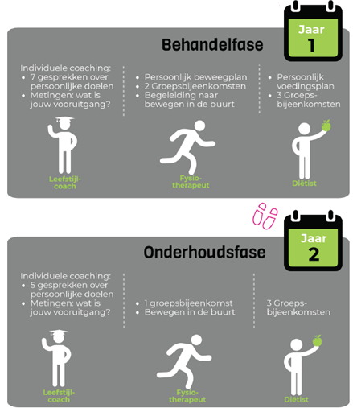
Vergoeding
GLI BeweegKuur wordt vanuit de basisverzekering vergoed. Er is geen eigen risico. DSW verzekerden kunnen vanaf heden terecht. Patiënten die niet verzekerd zijn bij DSW kunnen met hun eigen verzekeraar contact opnemen voor de mogelijkheden.

